Design bảng chấm công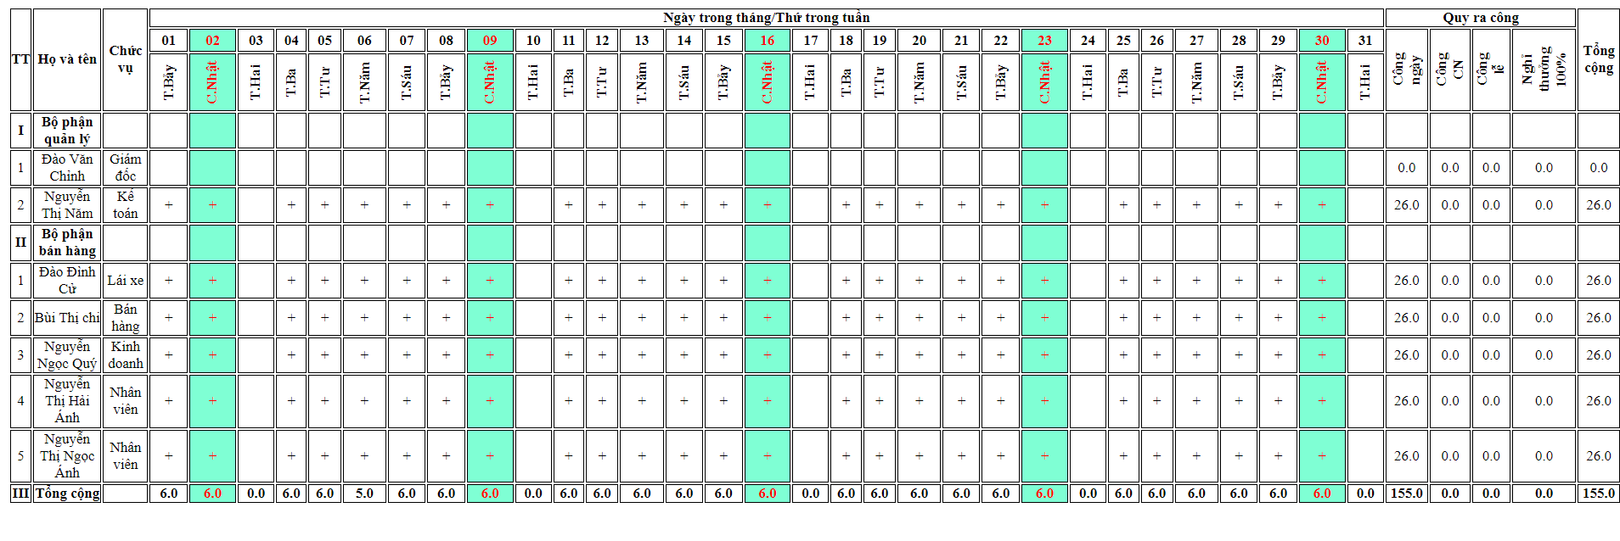

Kí hiệu 1: Đi làm đầy đủ

2: Nghỉ hưởng 100% (Các ngày lễ, thai sản, sự kiện công ty, … )

3: Nghỉ hưởng 50% (Nghỉ có phép được chấp nhận)

4: Không đi làm